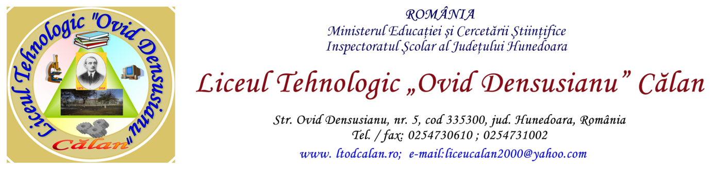

Nr. 645/31.03.2015
CALENDAR ACTIVITATI –“SAPTAMANA MESERIILOR” 06-10.04.2015

Data | Activitate | Responsabili
06.04.2015 | Diseminarea:  - prevederilor metodologiei privind organizarea şi funcţionarea învăţământului profesional de stat cu durata de 3 ani începând cu anul școlar 2015-2016 (OMEN nr 3136/20.02.2014);  - metodologiei de admitere în învățământul profesional de stat cu durata de 3 ani,  - calendarului admiterii în învăţământului profesional de stat cu durata 3 ani, pentru anul școlar 2015-2016  Afișarea ofertei educaţionale:  Domeniul: Mecanică,  Calificarea: Sudor, Mecanic auto, Lăcătuș construcții metalice și utilaj tehnologic  Domeniul: Industrie textilă și pielărie  Calificarea: Confecționer produse textile. | Preşedintele , vicepreşedintele şi membrii comisiei care asigura informaţii şi consilierea elevilor şi părinţilor privind admiterea în învăţământul profesional cu durata de 3 ani
07.04.2015 | Organizarea unei sesiuni (interactive: întrebări-răspunsuri) adresată tuturor elevilor clasei VIII-a, de prezentare a ofertei locale a învăţământului profesional, inclusiv a modului de organizare şi funcţionare a învăţământului profesional cu durata de 3 ani.  Prezentarea operatorilor economici / instituţiilor publice partenere cu care unitatea de învăţământ a încheiat parteneriate (contracte-cadru) corespunzătoare nevoilor de formare profesională prin învăţământul profesional  Școala Gimnazială Călan | Elevii claselor a VIII-a  Directorii și dirigintii claselor VIII -a .  Membrii comisiei de admitere pentru învățământul profesional de 3 ani
08.04.2015 | Organizarea unei sesiuni (interactive: întrebări-răspunsuri) adresată tuturor elevilor clasei VIII-a, de prezentare a ofertei locale a învăţământului profesional, inclusiv a modului de organizare şi funcţionare a învăţământului profesional cu durata de 3 ani.  Prezentarea operatorilor economici / instituţiilor publice partenere cu care unitatea de învăţământ a încheiat parteneriate (contracte-cadru) corespunzătoare nevoilor de formare profesională prin învăţământul professional.  Școala Gimnazială Boșorod | Elevii claselor a VIII-a  Directorii și dirigintii claselor VIII -a .  Membrii comisiei de admitere pentru învățământul profesional de 3 ani
09.04.2015 | Organizarea unei sesiuni (interactive: întrebări-răspunsuri) adresată tuturor elevilor clasei VIII-a, de prezentare a ofertei locale a învăţământului profesional, inclusiv a modului de organizare şi funcţionare a învăţământului profesional cu durata de 3 ani.  Prezentarea operatorilor economici / instituţiilor publice partenere cu care unitatea de învăţământ a încheiat parteneriate (contracte-cadru) corespunzătoare nevoilor de formare profesională prin învăţământul profesional  Școlile gimnaziale din zona Hațeg | Elevii claselor a VIII-a  Directorii și dirigintii claselor VIII -a .  Membrii comisiei de admitere pentru învățământul profesional de 3 ani
10.04.2015 | Organizarea de vizite şcolare cu elevii claselor VIII-a la agenții economici pentru promovarea ofertei educaţionale de către operatorii economici unde se vor organiza stagiile de pregătire practică începând cu anul şcolar 2015-2016. | Elevii claselor a VIII-a  Membrii comisiei de admitere pentru învățământul profesional de 3 ani  Reprezentanți ai agenților economici.

Director, Responsabil aria curriculară Tehnologii,

Prof. ing. Teodorescu Ioan Prof. ing. Matei Venera

